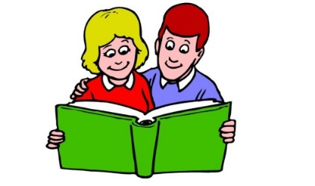
Муниципальное дошкольное образовательное учреждение «Детский сад № 98»
ИНФОРМАЦИОННАЯ ГАЗЕТА
ДЛЯ РОДИТЕЛЕЙ

К А Р А М Е Л Ь К И
Календарь праздников на май
1 мая-праздник весны и труда
9 мая-день победы
12 мая-международный день медсестер

НАШИ НОВОСТИ
ДИСТАНЦИОННОЕ ОБУЧЕНИЕ
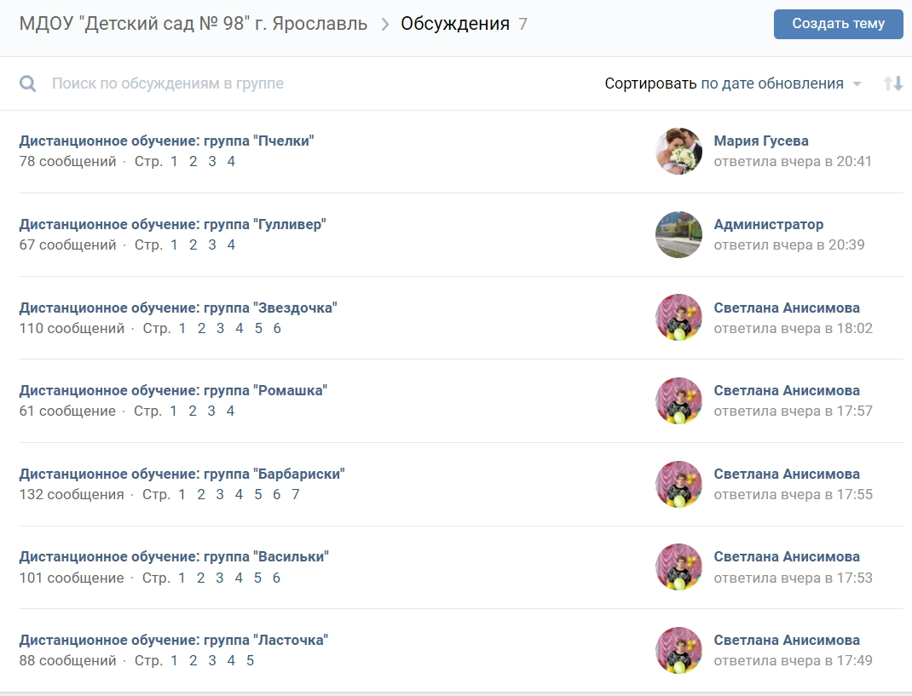
Дистанционное обучение – это один из способов взаимодействия родителей и педагогов детского сада с помощью Интернет-ресурсов. На странице группы Вконтакте https://vk.com/detskiysad98 мы предлагаем рекомендации для родителей по воспитанию и обучению детей, а также интересные и полезные задания и игры, которые Вы сможете выполнять с детьми в любое удобное для Вас время. Мы надеемся, что предложенный метод дистанционного обучения поможет родителям более продуктивно провести драгоценные часы общения со своим ребенком.

А чтобы ничего не пропустить, включите уведомления!
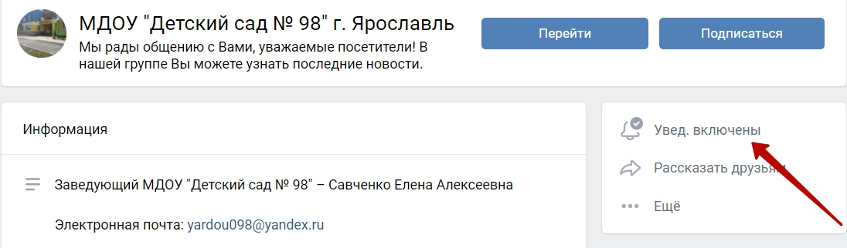

НАШИ НОВОСТИ
В нашем детском саду в преддверии празднования Дня Победы дети вместе с родителями, бабушками и дедушками, педагогами приняли участие в проекте "Книга Памяти". Ознакомиться с ней вы можете на странице группы Вконтакте или на сайте детского сада.
А также активно принимали участие в онлайн-марафоне «Благодарность ветеранам ВОВ», поздравляя ветеранов стихами, песнями, открытками!
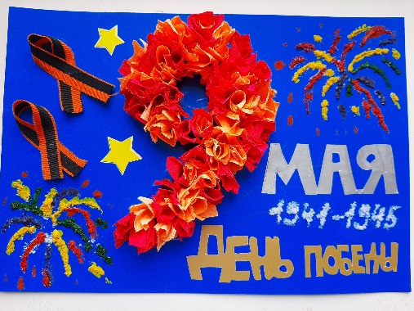
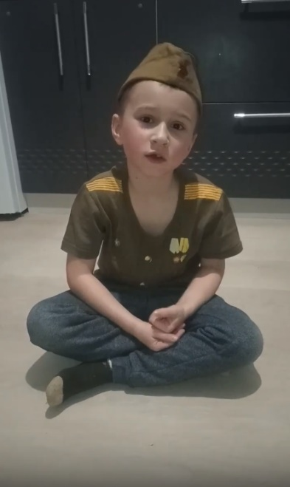
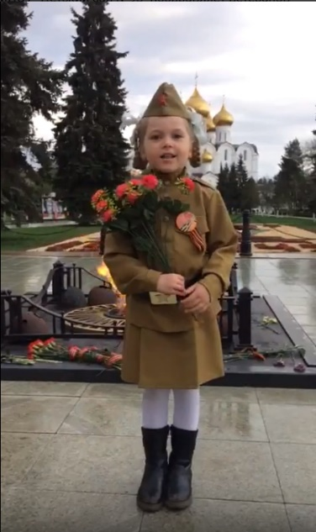

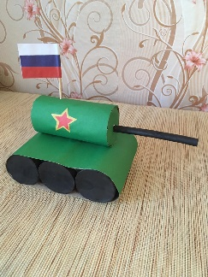

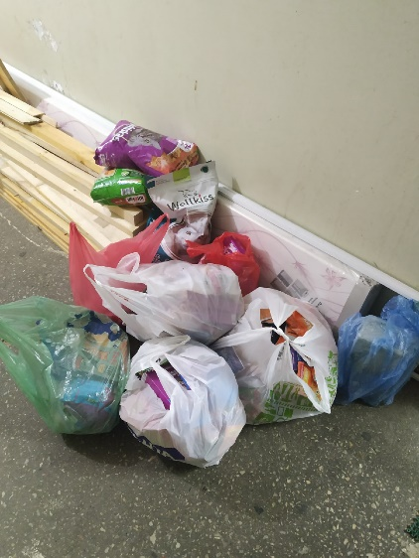
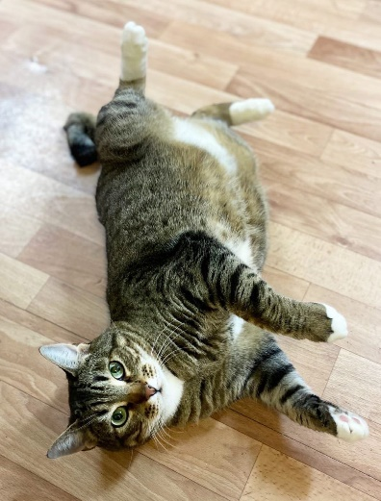
Наш детский сад оказывает благотворительную помощь приюту "Артемида". На сегодняшний день в приюте содержится более 200 котов и кошечек. Безусловно, бездомные животные – самые искренние и преданные друзья!
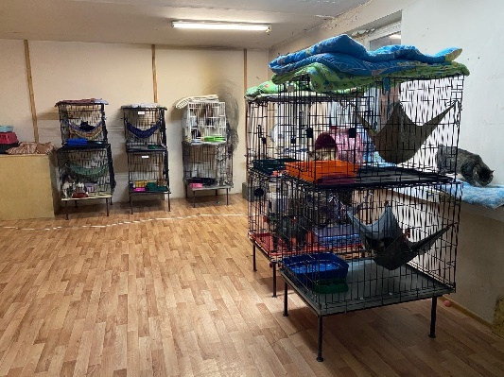

Консультация для родителей
«Польза чтения»
Всем родителям хочется, чтобы их ребёнок вырос умным и любознательным. Пока он ещё совсем мал, одним из немногих, на взгляд взрослых, занятием, развивающим малыша, является чтение книг.
Читать нужно вместе с ребенком: берите книгу, садитесь рядом и читайте.
Ещё несколько лет назад родители с трудом могли приобрести нужную книгу в магазине. Сейчас всё обстоит иначе: прилавки переполнены литературой для детей, и в этом изобилии достаточно трудно сориентироваться. Поэтому многие папы, мамы, бабушки и дедушки вынуждены решать вопрос о том, как выбрать книгу для ребёнка, чтобы она была и красивая, и полезная, и понравилась ему.
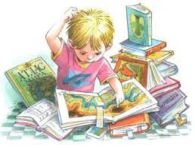
На что необходимо обратить внимание, покупая литературную новинку своему малышу?
Конечно же, книга должна соответствовать возрасту ребёнка, чтобы заинтересовать его. Желательно, чтобы сюжет её был простым, с чёткой последовательностью событий. Часто дети сами хотят «почитать» книгу: они её листают, без конца открывают и закрывают, а иногда даже пробуют на вкус. Поэтому, выбирая книжки для малышей, взрослые должны обратить внимание на то, прочные ли страницы и обложка. Книжки с объёмными, выдвигающимися частями картинки не подходят для маленьких детей и вряд ли прослужат долго, так как движения малыша ещё не скоординированы, а материал, из которого изготовлены подобные вкладыши, должен быть достаточно тонким, предназначенным для более деликатного обращения.
По формату книжки лучше выбирать небольшие, чтобы ребёнок сам мог справиться с переворачиванием страниц и был в состоянии переносить книгу с места на место.
С какими иллюстрациями следует покупать детям книжки: с высоко -художественными, выполненные известными художниками, или с примитивными, доступными маленькому ребёнку. На наш взгляд, есть только одно пожелание родителям: иллюстрации должны быть понятны ребёнку, изображения должны быть похожи на реальные предметы.
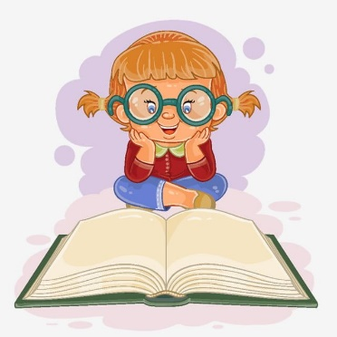
Требования к иллюстрациям в произведениях для малышей:
ясность, простота и выразительность. Картинки в книге для маленьких по необходимости должны быть цветными. Ребёнку легче разобраться в цветном рисунке: цвет помогает узнать предмет и найти его на белом поле листа. В библиотеке ребёнка хорошо иметь книги разных жанров: рассказы, авторские и народные сказки, стихи, потешки, считалочки. Несколько слов о сказках и их воздействии на детские умы и сердца. При всей прелести и значимости этот жанр литературного произведения требует пристального внимания к нему. Отбирая сказки для детского чтения, взрослые должны подумать над тем, как волшебный сюжет может повлиять на ребёнка, какие чувства вызвать. Так, нельзя читать малышу на ночь произведения, будоражащие психику, воображение, эпизоды из которых вызывают ужас даже у взрослого: (про бабу ягу, кощея и т.д.)
Многие родители недооценивают возможности литературных произведений. Книги помогают в решении проблем в поведении детей.

Подготовила воспитатель: Гусева М.В

